Содержание

Список сокращений 3
Введение 4
1 Технико-экономическое обоснование системы «Библиотека» 6
1.1 Назначение и область применения баз данных 6
1.2 Описание структур моделей баз данных 10
1.3. Разработка проекта системы «Библиотека» 16
2 Реализация проекта системы «библиотека» 22
2.1 Описание форм и спецификаций системы «Библиотека» 22
2.2 Разработка алгоритма и программы системы «Библиотека» 33
2.3 Инсталляция системы «Библиотека» 34
3 Правовое и экономическое обоснование сопровождения системы «Библиотека» 41
3.1 Правовое обеспечение проекта системы «Библиотека» 41
3.2 Экономическая эффективность реализации проекта системы «Библиотека» 59
Заключение 63
Список использованной литературы 65
Приложение 66

Список сокращений

СУБД – система управления базой данных;
АИБС – автоматизированная информационно- библиотечная система;
ИС - информационные системы;
ЭВМ - электронно-вычислительная машина;
OODM – объектно-ориентированная модель данных;
ER – модель сущность-связь;
РСУБД – реляционная система управления базой данных;
ID – уникальное поле;
РК – первичный ключ;
FK – внешний ключ.

Введение

Потоки информации, циркулирующие в мире, который нас окружают, огромны. Во времени они имеют тенденцию к увеличению. Поэтому в любой организации, как большой, так и маленькой, возникает проблема такой организации управления данными, которая обеспечила бы наиболее эффективную работу. Некоторые организации используют для этого шкафы с папками, но большинство предпочитают компьютеризированные способы – базы данных, позволяющие эффективно хранить, структурировать и систематизировать большие объемы данных, реализуемые в базах данных. И уже сегодня без баз данных невозможно представить работу большинства финансовых, промышленных, торговых и прочих организаций. Не будь баз данных, они бы просто захлебнулись в информационной лавине.
Существует много веских причин перевода существующей информации на компьютерную основу. Сейчас стоимость хранения информации в файлах ЭВМ дешевле, чем на бумаге. Базы данных позволяют хранить, структурировать информацию и извлекать оптимальным для пользователя образом. Использование клиент-серверных технологий позволяют сэкономить сберечь значительные средства, а главное и время для получения необходимой информации, а также упрощают доступ и ведение, поскольку они основываются на комплексной обработке данных и централизации их хранения. Кроме того ЭВМ позволяет хранить любые форматы данных: текст, чертежи, таблицы в рукописной форме, фотографии, записи голоса и т.д.
Для использования столь огромных объемов хранимой информации, помимо развития системных устройств, средств передачи данных, памяти необходимы средства обеспечения диалога человек-ЭВМ, которые позволяют пользователю вводить запросы, читать файлы, модифицировать хранимые данные, добавлять информацию или принимать решения на основании хранимых сведений. Для обеспечения этих функций созданы специализированные средства – системы управления базами данных (СУБД). Современные СУБД – многопользовательские системы управления базой данных, которые специализируется на управлении массивом информации одним или множеством одновременно работающих пользователей.
Существуют различные программные продукты, решающие задачи автоматизации процессов ведения поиска и обслуживания библиотечных информационных ресурсов, к которым относятся АИБС «Марк», поисковая система «Консультант Плюс».
Целью данной работы является создание программы «Библиотека», которая рассчитана на управление заранее определенной структурой информации и решения вполне определенного и ограниченного круга задач для библиотеки, позволяющая не отвлекаться будущим пользователям на изучение вопросов, связанных с базами данных и средствами управления ими. Программа «Библиотека» должна иметь интерфейс, максимально приспособленный для удобной работы, пользователей не специалистов в области вычислительной техники.
Для реализации базы данных была выбрана СУБД Access – система управления реляционными базами данных. В Access удобный пользовательский интерфейс, где реализуется упрощенный процесс создания таблиц, базы данных и управление доступом к данным. В СУБД Access созданы таблицы для хранения данных связанных с данной задачей.
Для реализации программы выбрана система программирования Delphi 7, располагающая широкими возможностями по созданию приложений баз данных. Обладает необходимым набором драйверов для доступа к самым известным форматам баз данных, удобными и развитыми средствами для доступа к информации, расположенной как на локальном диске, так и на удаленном сервере. А также большой коллекцией визуальных компонент для построения отображаемых на экране окон, что необходимо для создания удобного интерфейса между пользователем и исполняемым кодом.

1 Технико-экономическое обоснование системы «Библиотека»

1.1 Назначение и область применения баз данных
База данных – поименованная, целостная, единая система данных, организованная по определённым правилам, которые предусматривают общие принципы описания, хранения и обработки данных. База данных обеспечивает хранение данных, а также удобный и быстрый доступ к данным и представляет собой совокупность данных различного характера, организованного по определённым правилам. Информация, хранимая в базе данных должна быть: непротиворечивой, целостной, не избыточной.
Пользователями базы данных могут быть потребители информации, специалисты предметной области, выступающие в роли потребителей или источников данных, а также различные прикладные программные комплексы, называемые конечными потребителями.
В истории развития вычислительной техники можно проследить развитие двух основных областей ее использования. Первая область – применение вычислительной техники для выполнения численных расчетов, которые слишком долго или вообще невозможно проводить вручную. Развитие этой области способствовало интенсификации методов численного решения сложных математических задач, появлению языков программирования, ориентированных на удобную запись численных алгоритмов, становлению обратной связи с разработчиками новых архитектур электронно-вычислительных машин (ЭВМ). Характерной особенностью данной области применения вычислительной техники является наличие сложных алгоритмов обработки, которых применяются к простым по структуре данным, объем которых сравнительно невелик.
Вторая область - это использование средств вычислительной техники в автоматических и автоматизированных информационных системах (ИС). В основе решения многих задач лежит обработка информации. Для облегчения обработки информации создаются ИС. Автоматизированными называют ИС, в которых применяются технические средства, в частности ЭВМ. Информационная система представляет собой программно-аппаратный комплекс, обеспечивающий выполнение следующих функций:
- надежное хранение информации в памяти компьютера;
- выполнение специфических для данного приложения преобразований информации и вычислений;
- предоставление пользователям удобного и легко осваиваемого интерфейса.
Обычно такие системы имеют дело с большим объемом информации, имеющей достаточно сложную структуру. Классическими примерами информационных систем являются банковские системы, автоматизированные системы управления предприятиями, системы резервирования авиационных и железнодорожных билетов, мест в гостиницах и мн.др.
Создание базы данных, поддержка, обеспечение доступа пользователям, невозможно без специального программного инструментария – систем управления базами банных (СУБД).
Система управления базами банных – совокупность языковых и программных средств, предназначенных для создания, ведения, использования баз данных и обеспечения многопользовательского доступа к данным.
Все СУБД, как правило, имеют сходный функциональный состав, в который входят диалоговые средства для работы с данными – назовем их пользовательскими средствами, средства разработчика, обеспечивающие возможность создания пользовательского приложения, и дополнительные средства, от состава которых зависят функциональные возможности и мощность разрабатываемых программ. Отражающая такой подход функциональная схема представлена на рис.1. В зависимости от назначения средства разработки, состав различных средств в конкретной СУБД может значительно отличаться. Например, в Access пользовательские средства развиты значительно сильнее, чем в Visual Basic, где они рассматриваются как вспомогательные функции.
Средства разработчика

Средства пользователя

Дополнительные возможности
СУБД

Язык программирования
Визуальные средства

Отладчик

Конфигурация

Работа с данными

Мастера

Пользовательский интерфейс

Поддержка ODBC
Поддержка OLE Automation

Рис. 1. Функциональная схема интерфейса СУБД
По характеру применения СУБД разделяют на персональные, многопользовательские и специальные.
Персональная СУБД обеспечивает возможность создания локальных баз данных, работающих на локальном компьютере. К персональным СУБД можно отнести Paradox, dBase, FoxPro и др.
Многопользовательские СУБД позволяют создавать информационные системы, работающие в архитектуре «клиент – сервер». К многопользовательским СУБД можно отнести Oracle, Informix, SyBase, Interbase, DB2.
По технологии обработки данных СУБД разделяют на централизованные и распределённые.
Централизованная база данных хранится в памяти одной вычислительной системы. Если эта вычислительная система является компонентом сети ЭВМ, возможен распределённый доступ к такой базе данных, то есть доступ к ней пользователей различных ЭВМ данной сети.
Распределённая база данных состоит из нескольких, возможно, пересекающихся или даже дублирующих частей, хранимых в различных ЭВМ вычислительной сети. Работа с такой базой банных осуществляется с помощью системы управления распределённой базой данных.
В состав языковых средств современных СУБД входят:
- язык описания данных, предназначенный для описания логической структуры данных;
- язык манипулирования данными, обеспечивающий выполнение основных операций над данными – ввод, модификация, выборка;
- язык структурированных запросов (SQL – structured query language), обеспечивающий управление структурой баз данных и манипулированием данными, а также являющейся стандартным средством доступа к удалённым базам данных;
- язык запросов по образцу (QBE – query by example), обеспечивает визуальное конструирование запросов к базам данных.
Прикладные программы, или приложения, служат для обработки данных, содержащихся в базе данных. Пользователь осуществляет управление базой данных и работу с её данными именно с помощью приложений, которые называются приложениями базы данных.
Системы централизованной базы данных с сетевым доступом предполагают различные архитектуры подобных систем:
- файл – сервер;
- клиент – сервер;
Файл – сервер. В качестве сервера выбирается одна ЭВМ сети. Пользователь работает с локальной копией базы данных, данные которой обновляются при каждом запросе к какой-нибудь из таблиц. При этом с сервера пересылается новая копия всей таблицы, данные которой затребованы. Таким образом, если пользователю необходимо несколько записей таблицы, то с сервера по сети пересылается вся таблица. В результате циркуляции в сети больших объёмов избыточной информации резко возрастает нагрузка на сеть, что приводит к снижению её быстродействия и производительности информационной системы в целом.
Клиент – сервер. В этой архитектуре помимо хранения данных централизованная база данных должна уметь обрабатывать запросы пользователя, и пересылать только те данные, которые запросил пользователь. Это снижает нагрузку на сеть, так как по сети циркулирует только нужная информация.

1.2 Описание структур моделей баз данных
Поиск наилучшего метода управления данными выявил несколько способов разрешения ключевых проблем, имевшихся в системах данных. Итогом исследований стала разработка различных моделей баз данных.
Модель базы данных это совокупность логических конструкций, используемых для представления структуры данных и отношений между ними внутри базы данных. Модели баз данных можно подразделить на две категории: концептуальные модели и модели реализации.
Концептуальная (понятийная) модель нацелена на логическую природу представления данных. Поэтому в концептуальной модели основное внимание уделяется тому, что представлено в базе данных, а не как это представлено. К концептуальным моделям относятся модель «сущность-связь» (ER-модель) и объектно-ориентированная модель.
В отличие от концептуальной модели, модель реализации ставит во главу угла способ представления данных в базе данных или то, как реализовать структуры данных, чтобы получить представление о том, что моделируется. К моделям реализации базы данных относятся иерархическая модель, сетевая модель, реляционная модель и объектно-ориентированная модель.
- Разработчики баз данных берут концептуальную модель за основу для проектирования баз данных. В концептуальной модели используются три типа связей для описания отношений между данными: один-ко-многим, многие-ко-многим и один-к-одному. Проектировщики баз данных обычно используют для этого сокращенные обозначения – 1:М, M:N и 1:1 соответственно.
Опыт показывает, что изучение основных понятий структуры каждой модели данных позволит лучше понять методы проектирования и проблемы управления современных баз данных. На самом деле многие «новые» концепции баз данных имеют поразительное сходство с некоторыми «старыми» идеями и структурами. Например, можно обнаружить несомненное сходство между некоторыми концепциями иерархической модели базы данных и реализацией объектно-ориентированной структуры.
Иерархическая модель базы данных основана на структуре, имеющей сходство с перевёрнутым деревом, где от ствола отходят ветви, от которых в свою очередь отходят другие ветви. Базовая логическая структура иерархической модели станет понятнее, если провести аналогию с неким производственным процессом. Рассмотрим упрощенную процедуру создания картотеки.
1. Картотечный шкаф состоит из нескольких узлов (components): каркас, набор выдвижных ящиков и направляющие для этих ящиков.
2. Каждый узел может состоять из множества более мелких сборок (assembly). Например, у каждого ящика имеются ручка с защелкой, несколько роликов, с помощью которых он перемещается по направляющим, и разделительные пластинки.
3. Каждая сборка может состоять из нескольких деталей (parts). К примеру, каждый ролик состоит из небольшого колесика, оси и крепежной скобы.
Процесс производства картотечного шкафа состоит в сборке всех частей, взаимосвязи между которыми постоянны во времени. Когда бы ни был собран данный картотечный шкаф, сегодня или завтра, одни и те же детали собираются вместе тем же способом, образуя сборку, сборки собираются в узел, а все узлы собираются воедино, образуя тем самым картотечный шкаф.
Описание формирования деталей, сборок и узлов, которое мы только что привели, помогает представить весь этот логический процесс в виде перевернутого «дерева», которое называют иерархической структурой (рис. 2). На рисунке каждый компонент структуры обозначен соответствующим образом, чтобы помочь разобраться в основной терминологии иерархической базы данных.
Узел А

Узел В
Узел С
Изделие (картотечный шкаф)

Деталь А

Деталь В

Сборка В
Сборка С
Деталь С

Деталь D

Деталь E

Сборка А

Рис. 2. Пример иерархической модели базы данных
Например, иерархический маршрут к сегменту с именем «Деталь А» на рис. 2 может быть представлен следующим образом:
Изделие –> Узел А –> Сборка А –> Деталь А.
Сетевая модель базы данных была разработана для того, чтобы более эффективно представлять сложные отношения данных, чем это можно было сделать в иерархической модели, а также для улучшения производительности базы данных и для ее стандартизации.
По терминологии сетевых баз данных связь называется множеством (set). Каждое множество состоит как минимум из двух типов записей: запись-владелец (owner), которая в иерархической модели соответствует предку, и запись-член (member), которая соответствует потомку в иерархической модели. Различие между иерархической и сетевой моделями состоит в том, что в последней, при некоторых условиях, запись (как запись-член) может появляться более чем в одном множестве. Другими словами, запись-член может иметь несколько записей-владельцев. Множество представляет связь один –ко –многим (1:М) между записью-владельцем и записью-членом. Пример такой связи представлен на рис. 3.

SALESREP

COSTUMER

Один-ко-многим
Один-ко-многим(1:М) (1:М) Один-ко-многим(1:М)
Договоренности Продажи Платежи

PRODUCT

PYMENT

INVOICE

Один-ко-многим(1:М)
Набор товаров
Один-ко-многим (1:М)
Набор строк

In_Line

Рис. 3. Пример сетевой модели базы данных

Реляционная модель базы данных реализуется с помощью сложнейшей системы управления реляционной базой данных (реляционная СУБД – РСУБД, RDBMS – Relational Database Management System. Кроме того, что РСУБД выполняет те же основные действия, что и СУБД в иерархической и сетевой моделях, в ее состав входят и дополнительные функции, делающие реляционную модель простой для понимания и внедрения.
Возможно, наиболее важным преимуществом РСУБД является предоставленная пользователям и проектировщикам возможность оперировать обычными понятиями человеческой логики. РСУБД берет на себя управление всеми сложными деталями физической реализации базы данных. Поэтому реляционная база данных представляется пользователю в виде набора таблиц, в которых хранятся данные.
Каждая таблица (table) представляет собой матрицу, содержащую набор пересекающихся строк и столбцов (row/columns). Таблицы, которые также называются отношениями (relation), связаны друг с другом через общие свойства объекта.
Объектно-ориентированная модель базы данных отражает совершенно иной способ определения и использования сущностей. Как и сущность в реляционной модели базы данных, объект определяется своим фактическим содержанием. Но в отличие от сущности, в объект включается информация о связях, существующих внутри объекта, а также информация о его связях с другими объектами. Поэтому фактические сведения внутри объекта более значимы.
Основу объектно-ориентированной модели данных составляют следующие компоненты:
- объекты;
- атрибуты;
- классы.
Объекты модели данных являются абстракциями сущностей и событий реального мира. В общих чертах любой объект может рассматриваться как эквивалент сущности ER-модели. Точнее, любой объект представляет только один экземпляр сущности (семантическое наполнение объекта определяется через несколько элементов этого списка).
Атрибуты описывают свойства объекта. Например, в объект PERSON (персона) включены атрибуты Name (имя), Social Security Number (номер социального страхования) и Date of Birth (дата рождения).
Объекты, которые совместно используют одни и те же характеристики, группируются в классы. Класс представляет собой совокупность подобных объектов со структурой совместного доступа (атрибуты) и поведением (методы). В общем случае класс напоминает набор сущностей ER-модели. Однако класс отличается от набора сущностей тем, что он содержит набор процедур, называемых методами. Метод класса представляет собой реальное действие, например, поиск заданного имени в объекте PERSON, изменение имени или распечатку адреса. Иначе говоря, методы эквивалентны процедурам в традиционных языках программирования. В терминах объектно-ориентированного подхода методы определяют поведение объекта (некоторые варианты OODM, например, семантическая модель объекта, не включают в себя понятие метода).
Классы организованы в иерархию классов. Иерархия классов похожа на перевернутое дерево, в котором каждый класс имеет только одного предка. Например, классы CUSTOMER и EMPLOYEE имеют родительский класс PERSON (обрати те внимание на явное сходство с иерархической моделью!). Наследование – это возможность объекта внутри иерархии классов наследовав атрибуты и методы классов, структурно расположенные выше его. Например, мы можем создать два класса CUSTOMER и EMPLOYEE как подклассы класса PERSON. В этом случае классы CUSTOMER и EMPLOYEE будут наследовать все атрибуты и методы от класса PERSON.
Чтобы проиллюстрировать различие между OODM и ER-моделью, рассмотрим их графическое представление для простой задачи выписки счета (см. рис. 4).
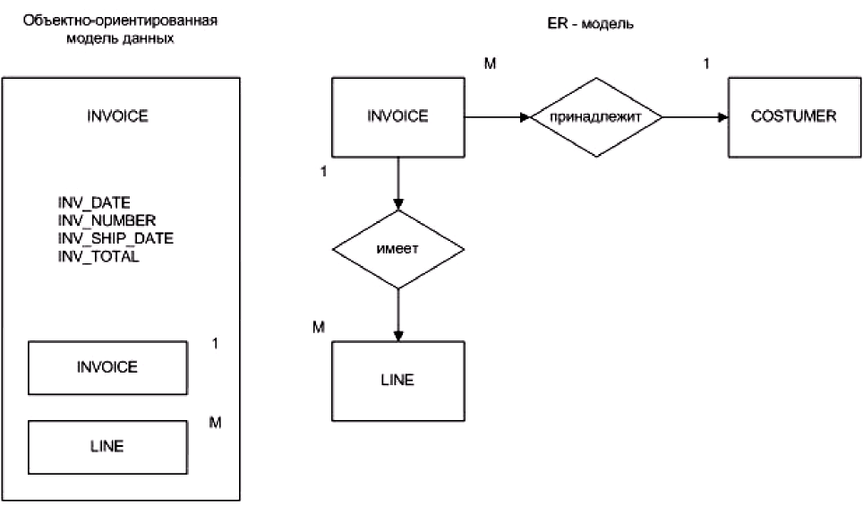
Рис. 4. Иллюстрация различий между OODM и ER-моделью

1.3. Разработка проекта системы «Библиотека»
Библиотека предоставляет доступ к имеющимся в библиотеке книгам, всем записанным пользователям. Каждый пользователь берёт книгу, несёт ответственность за её состояние и своевременный возврат.
В число задач библиотеки входит:
- создание, хранение и обновление информации о книгах;
- создание, хранение и обновление информации о абонементных картах;
- выдача и учёт взятых книг;
- сортировка книг;
- поиск книг;
- поиск абонементных карт;

Создание, хранение и обновление информации о книгах. Каждой приобретённой книге присваивается свой индивидуальный номер, далее книга добавляется в электронный каталог и помещается в определённое место.
Создание, хранение и обновление информации о абонементных картах. Для каждого пользователя библиотеки ведётся абонементная карта и она хранится в электронном каталоге.
Выдача и учёт взятых книг. Книга выдаётся на руки пользователю, при этом записывается дата взятия книги, дата возврата, а также код книги и код абонементной карты.
Сортировка книг. Книги должны сортироваться по разделу, к которому они относятся.
Поиск книги. Поиск книги должен производится по названию книги или автору.
Поиск абонементных карт. Поиск абонементных карт должен производится как по фамилии пользователя, так и по имени.
Анализ определенных выше задач позволяет выделить сущности (объекты) проектируемой базы данных и, построить ее инфологическую модель на языке "Таблицы-связи". В результате анализа определяются следующие объекты базы данных:
- Книги (Номер Книги, Автор, Название Книги, Год Издания, Код помещения, Раздел). Эта сущность отводится для хранения основных сведений о книгах. Каждой книги присваивается свой уникальный номер, он автоматически увеличивается на один при каждом добавлении новой книги.
- Карточка (Номер Карточки, Фамилия, Имя, Отчество, Дата рождения, Телефон). Эта сущность отводится для хранения основных сведений о пользователях. Первичный ключ Номер Карточки, он автоматически увеличивается на единицу с вводом каждого нового пользователя.
- Список (Номер Карточки, Номер Книги, Дата получения, Дата Возврата). Данная сущность используется для хранения сведений о взятых книгах и кем взята книга. Первичный ключ этой сущности состоит из двух атрибутов Номера Карточки и Номер Книги. Номер карточки уникальный идентификатор, который определяет каждую запись в таблице "Карточка". Номер Книги уникальный идентификатор, который определяет, каждую запись в таблице "Книги".
Логическое проектирование представляет собой необходимый этап при создании базы данных. Основной задачей логического проектирования является разработка логической схемы, ориентированной на выбранную систему управления базами данных (СУБД), состоящий из:
- выбор СУБД и его обоснование;
- отображение концептуальной схемы на логическую схему;
- описание языка запросов.
Одним из важных критериев выбора СУБД является оценка того, насколько эффективно внутренняя модель данных, поддерживаемая системой, способна описать концептуальную схему.
Представим сущность объекта базы данных «Книга» в виде таблицы 1.

Таблица 1 - Сущность объекта «Книга»

Название поля | Тип поля | Описание | РК или FK
Book_ID | Счетчик | Код книги | РК
Book_Author | Символьный | Автор книги
Book_Title | Символьный | Название книги
Book_Year | Год | Год издания
Book_Location | Символьный | Код помещения
Book_Genre | Символьный | Раздел

Представим сущность объекта базы данных «Карточка» в виде таблицы 2.

Таблица 2 - Сущность объекта «Карточка»

Название поля | Тип поля | Описание | РК или FK
Kart_ID | Счетчик | Код карточки | РК
Kart_Name | Символьный | Имя
Kart_Family | Символьный | Фамилия
Kart_Initial | Символьный | Отчество
Kart_Birth | Дата | Дата рождения
Kart_Phone | Символьный | Телефон

Представим сущность объекта базы данных «Список» в виде таблицы 3.

Таблица 3 - Сущность объекта «Список»

Название поля | Тип поля | Описание | РК или РК
Kart_ID | Числовой | Код карточки | PK, FK
Book_ID | Числовой | Код книги | PK, FK
List_Take | Дата | Дата взятия книги
List_Back | Дата | Дата возврата книги

Концептуальная модель представляет объекты предметной области и их взаимосвязи без указания способов их физического хранения.
Таким образом, концептуальная модель является моделью предметной области.
Проектирование концептуальной модели основано на анализе решаемых задач по обработке данных, включающая описание объектов и их взаимосвязей, представляющие интерес в рассматриваемой предметной области и выявляемых в результате анализа данных.
Концептуальная модель преобразуется в модель данных совместимую с выбранной СУБД.
База данных к системе «Библиотека» использует конкретную реляционную СУБД, а именно Access, в которой все данные хранятся в табличной форме, удобной для быстрой обработки и анализа имеющихся данных.
Программное обеспечение Access представляет собой очень быстрый многопоточный, надежный многопользовательский SQL-сервер баз данных.
Все таблицы в базе данных хранятся в одном файле DB.MDB.
Информация о книгах хранятся в таблице Book по структуре, представленной в таблице 4.
Таблица 4 - Структура Таблицы Book.

Код | Название | Год | Код места | Раздел
0008 | Turbo Pascal | 2000 | 14 | история

Данные о карточках хранятся в таблице Kart, представленной в таблице 5.
.
Таблица 5 - Структура Таблицы Kart

Код | Имя | Фамилия | Отчество | Дата рождения | Телефон
0001 | Александр | Федоров | Петрович | 11.03.1980 | 12 34 44

Данные о взятых книгах хранятся в таблице List, представленной в таблице 6.

Таблица 6 - Структура таблицы List

ID карточки | ID книги | Дата выдачи | Дата возврата
0003 | 0005 | 04.06.2005 | 04.07.2005

Для разработки системы «Библиотека» используется среда разработки Delphi 7.0, в основе идеологии которой лежит технология визуального программирования и методология объектно-ориентированного программирования.
В Delphi развиты средства построения клиент-серверных приложений, рассчитанных на работу с базами данных.
Для представления программы в Delphi используется разработанный BORLAND язык Object Pascal.
В основе Delphi лежит концепция быстрого создания приложений. Основой составляющей среды быстрого создания приложений является технология, получившая название Two Ways tools. Это значит, что при размещении или изменении компонента, в какой-либо форме, соответствующая программа автоматически дополняется и модифицируется. И наоборот, все изменения, которые вносятся в программу при разработке приложения, автоматически отражаются на функциональных свойствах компоненты.
Основой Delphi является графическая среда разработки приложений, называемая интегрированной средой разработки (Integrated Development Environment).
Аппаратная часть компьютерной системы должна соответствовать следующим техническим характеристикам:
Pentium 2 300 и выше; объём оперативной памяти не менее 64 Мб; жесткий диск объёмом не менее 500 Мб. Дополнительные периферийные устройства (принтер, сканер, дополнительные дисководы и т.д.) не требуются.

2 Реализация проекта системы «библиотека»

2.1 Описание форм и спецификаций системы «Библиотека»
Для разработки системы «Библиотека» используется среда визуального проектирования Delphi. Проект системы содержит восемь форм:
- fmMain – главное окно системы;
- fmBook – форма добавления и изменения книги;
- fmFind – форма поиска;
- fmKart – форма добавления и изменения карточки пользователя;
- fmList – форма добавления и изменения списка взятых книг;
- fmPrint – форма для печати книг.
- fmGenre – форма для добавления изменения раздела книги.
- fmUpdate – форма для занесения данных раздела.

Форма fmMain. Главное окно системы «Библиотека» представлена на рис. 5, которая содержит ниже перечисленные компоненты.
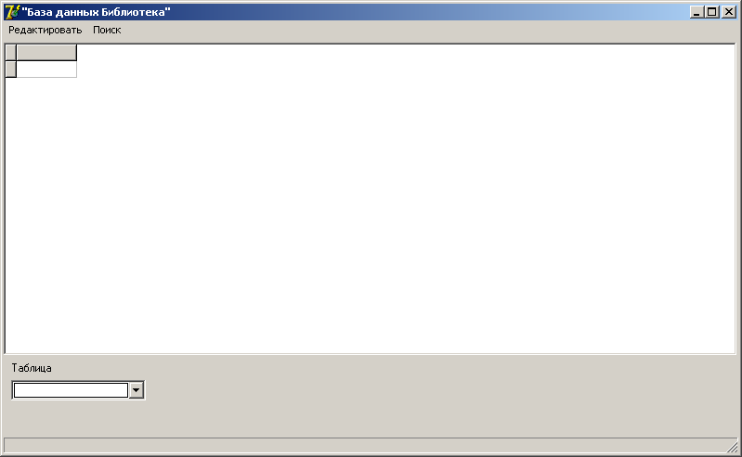
Рис. 5 Главное окно программы «Библиотека»
Компоненты:
ActionList1: TActionList;
свойства:
state –asNormal;
MainMenu1: TMainMenu;
свойства:
OwnerDraw – false;
StatusBar1: TStatusBar;
свойства:
Align – alBottom;
ADOConnection1: TADOConnection;
свойства:
LoginPrompt – false;
dsBook: TDataSource;
свойства:
DataSet –qKart;
qBook: TADOQuery;
свойства:
SQL - select * from Book;
dsKart: TDataSource;
свойства:
DataSet – tKart;
tKart: TADOTable;
свойства:
TableName – kart;
tList: TADOTable;
свойства:
TableName – list;
dsList: TDataSource;
свойства:
DataSet – tList;
dbGrid: TDBGrid;
свойства:
options – dgRowSelect-true, dgEditing – false;
cbTables: TComboBox;
свойства:
Style – csOwnerDrawFixed;
cbGenre: TComboBox;
свойства:
visible – false;
Style – csOwnerDrawFixed;
btClear: TButton;
свойства:
caption – Показать все;
visible – false;
btPrint: TButton;
свойства:
caption – Печать;
visible – false;
Label1: TLabel;
свойства:
caption – Таблица;
Label2: TLabel;
свойства:
caption – Раздел;
visible – false;

Форма fmBook. Добавления и изменения книг представлена на рис. 6 и содержит следующие компоненты:
Label1: TLabel;
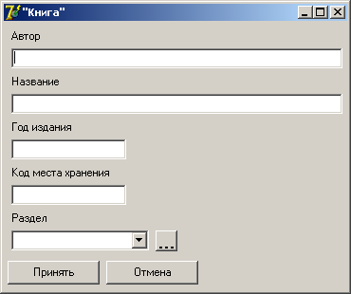
Рис. 6 Добавления и изменения книг
свойства:
caption – Автор;
bdeAuthor: TDBEdit;
свойства:
DataSource –dsBook;
DataFiled - Book_Author;
bdeTitle: TDBEdit;
свойства:
DataSource –dsBook;
DataFiled - Book_Title;
Label2: TLabel;
свойства:
caption – Название;
bdeYear: TDBEdit;
свойства:
DataSource –dsBook;
DataFiled - Book_Year;
Label3: TLabel;
свойства:
caption – Год издания;
bdeLoc: TDBEdit;
свойства:
DataSource –dsBook;
DataFiled - Book_Loc;
Label4: TLabel;
свойства:
caption – Код места хранения;
Label6: TLabel;
свойства:
caption – Раздел;
btCancel: TButton;
свойства:
caption – Отмена;
btOk: TButton;
свойства:
caption – Принять;
btAddGenre: TSpeedButton;
свойства:
caption – …
cbGenre: TComboBox;
Style – csDropDown;

Форма fmFind. Поиск (рис. 7)
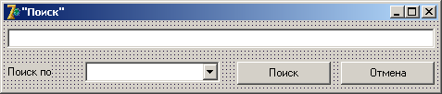
Рис. 7 Поиск
Форма fmFind
Компоненты:
btCancel: TButton;
свойства:
caption – Отмена;
btOk: TButton;
свойства:
caption – Поиск;
Edit1: TEdit;
cвойства:
Text – ‘’;
ComboBox1: TComboBox;
свойства:
Style – csOwnerDrawFixed;
Label1: TLabel;
свойства:
caption – Поиск по;

Окно fmKart. Добавление и изменение абонементных карт (карточка пользователя) (рис. 8).
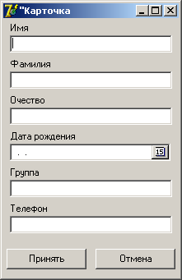
Рис.8 Карточка пользователя
Форма fmKart
Компоненты:
dbeName: TDBEdit;
свойства:
DataSource –dsKart;
DataFiled - Kart_Name;
Label1: TLabel;
свойства:
caption – Имя;
Label2: TLabel;
свойства:
caption – Фамилия;
dbeFamily: TDBEdit;
свойства:
DataSource –dsKart;
DataFiled - Kart_Family;
Label3: TLabel;
свойства:
caption – Поиск;
dbeInitial: TDBEdit;
свойства:
DataSource –dsKart;
DataFiled - Kart_Initial;
Label4: TLabel;
свойства:
caption – Поиск;
Label5: TLabel;
dbeGroup: TDBEdit;
свойства:
DataSource –dsKart;
DataFiled – Kart_Group;
Label6: TLabel;
свойства:
caption – Поиск;
dbePhone: TDBEdit;
свойства:
DataSource –dsKart;
DataFiled – Kart_Phone;
btOk: TButton;
свойства:
caption – Поиск;
btCancel: TButton;
свойства:
caption – Поиск;
dbeBirth: TDBDateEdit;
свойства:
DataSource –dsKart;
DataFiled – Kart_Birth;

Окно fmGenre. форма для добавления изменения раздела книги. (рис. 9).
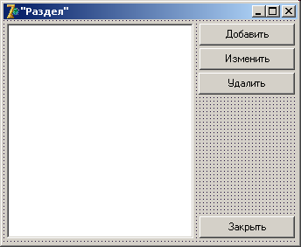
Рис. 9 Редактирование раздела книги
Форма fmGenre
Компоненты:
btInsert: TButton;
свойства:
caption – Добавить;
btUpdate: TButton;
свойства:
caption – Изменить;
btDelete: TButton;
свойства:
caption – Удалить;
btClose: TButton;
свойства:
caption - Закрыть;
ListBox1: TListBox;
свойства:
Style – lbStandart;

Окно fmUpdate. форма для занесения данных раздела (рис. 10)
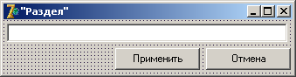
Рис. 10 Добавление и изменение данных раздела
Форма fmUpdate
Компоненты:
btOk: TButton;
свойства:
caption – Принять;
btCancel: TButton;
свойства:
caption – Отмена;
Edit1: TEdit;
cвойства:
Text – ‘’;
Окно fmList. форма добавления и изменения списка взятых книг (рис. 11).
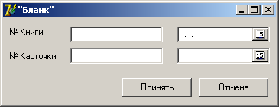
Рис. 11 Редактирование списка
Форма fmList
Компоненты:
DBDateTake: TDBDateEdit;
свойства:
DataSource –dsList;
DataFiled – List_Take;
DBDateBack: TDBDateEdit;
свойства:
DataSource – dsList;
DataFiled – List_Back;
DBEBook: TDBEdit;
свойства:
DataSource – dsList;
DataFiled – Book_id;
DBEKart: TDBEdit;
свойства:
DataSource – dsList;
DataFiled – Kart_id;
btCancel: TButton;
свойства:
caption – Отмена;
btOK: TButton;
свойства:
caption – Принять;
Label1: TLabel;
свойства:
caption – № Книги;
Label2: TLabel;
свойства:
caption – № Карточки;

Для системы «Библиотека» используются следующие спецификации, приведенные в таблице 7.

Таблица 7 - Спецификация программы
Название | Обозначение | Примечание
BaseLib.dof | Файл параметров проекта | Содержит текущие установки проекта
BaseLib.dpr | Файл проекта | Связывает все файлы из которых состоит приложение
BaseLib.res | Файл ресурсов | Содержит пиктограммы, графические изображения
Umain.pas | Файл программного модуля формы №1 | Определяет функциональность формы №1
Ubook.pas | Файл программного модуля формы №2 | Определяет функциональность формы №2
Ukart.pas | Файл программного модуля формы №3 | Определяет функциональность формы №3
Ulist.pas | Файл программного модуля формы №4 | Определяет функциональность формы №4
Ufind.pas | Файл программного модуля формы №5 | Определяет функциональность формы №5
UGenre.pas | Файл программного модуля формы №6 | Определяет функциональность формы №6
Update.pas | Файл программного модуля формы №7 | Определяет функциональность формы №7
UPrint.pas | Файл программного модуля формы №8 | Определяет функциональность формы №8
Umain.dfm | Файл формы № 1 | Содержит список всех компонентов, включённых в форму № 1
Ubook.dfm | Файл формы № 2 | Содержит список всех компонентов, включённых в форму № 2
Ukart.dfm | Файл формы № 3 | Содержит список всех компонентов, включённых в форму № 3
Ulist.dfm | Файл формы № 4 | Содержит список всех компонентов, включённых в форму № 4
Ufind.dfm | Файл формы № 5 | Содержит список всех компонентов, включённых в форму № 5
UGenre.dfm | Файл формы № 6 | Содержит список всех компонентов, включённых в форму № 6
Update.dfm | Файл формы № 7 | Содержит список всех компонентов, включённых в форму № 7
UPrint.dfm | Файл формы № 8 | Содержит список всех компонентов, включённых в форму № 8

2.2 Разработка алгоритма и программы системы «Библиотека»
Для реализации проекта системы «Библиотека» необходимо разработать алгоритм, который можно было бы представить в словесно-формульной, табличной, операторной форме. Но более компактной, удобной формой является графическая (блок-схемная), в которой отражена система «Библиотека» на рисунке 12.
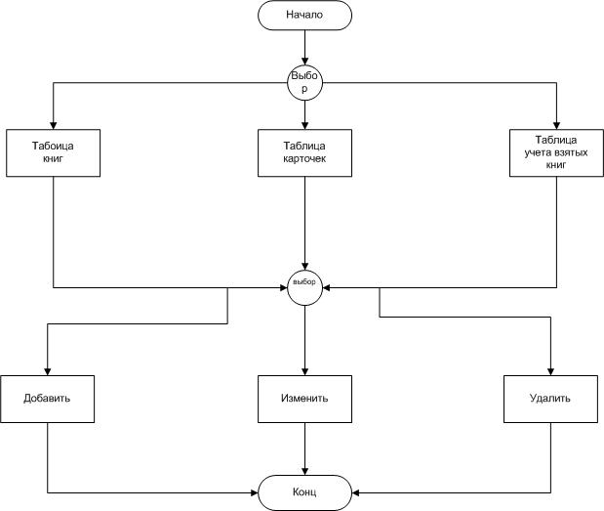

Рис. 12 Блок-схема системы «Библиотека»
По разработанному алгоритму система «Библиотека» реализуется в программной системе, исходный текст которой представлен в Приложение. Программа написана с помощью программируемой среды Delphi.

2.3 Инсталляция системы «Библиотека»
Для установки программы на компьютер необходимо вставить дискету из комплекта установки программы и запустить на выполнение файл Setup.exe. После установки программы она будет находиться в стандартном для Windows программ каталоге Program Files , поддиректории Library в которой и хранятся все необходимые файлы для работы системы, включая и файл базы данных. В случае если появится необходимость удалить программу, необходимо войти в (Пуск – Настройка - Панель управления - Установка удаление программ). В появившемся окне необходимо выбрать программу Library и нажать на кнопку «Удалить».
Для запуска программы необходимо выбрать ярлык программы (Пуск - Программы - Библиотека), после чего появится основное окно программы.
Работа программы начинается с выбора таблицы (см. рис 13). После выбора таблицы становится активным пункт меню «Редактировать», где можно добавлять, изменять и удалять данные.
Работа с таблицей «Книги», добавление, изменение и удаление данных книги происходит при выборе соответствующего пункта меню «Добавить», «Изменить», «Удалить» при выборе пункта меню «Добавить» появляется форма с названием «Книга» (рис. 14). В эту форму вносятся все данные относящееся к книге. При нажатии на кнопку «Изменить» появляется форма «Книга» с заполненными данными (рис. 15), где можно изменять данные относящееся к выбранной книге. При нажатии на кнопку удалить появляется окно подтверждения (рис. 16), для подтверждения удаления на форме есть кнопка «OK», а отмена происходит на кнопку «Cancel».
На форме появляются два элемента управления «КомбоВокс» и «Кнопка» с надписью «Показать все», при нажатии на «КомбоВокс» появляется список (см. рис. 17) разделов по которым можно сортировать каталог книг. При нажатии на кнопку «Показать все», появляются все записи книги.

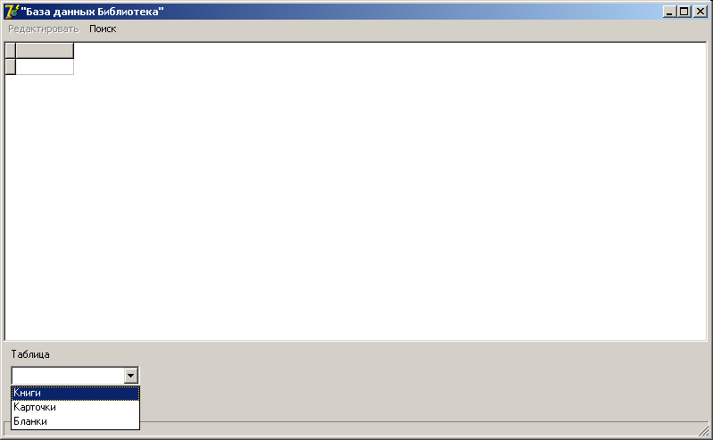
Рис. 13

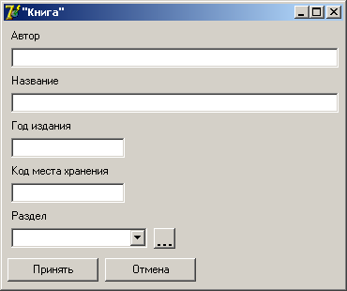
Рис. 14
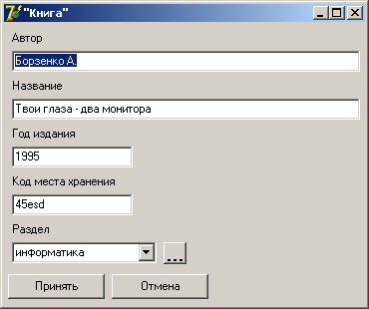
Рис. 15

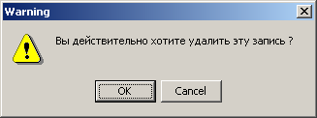
Рис. 16

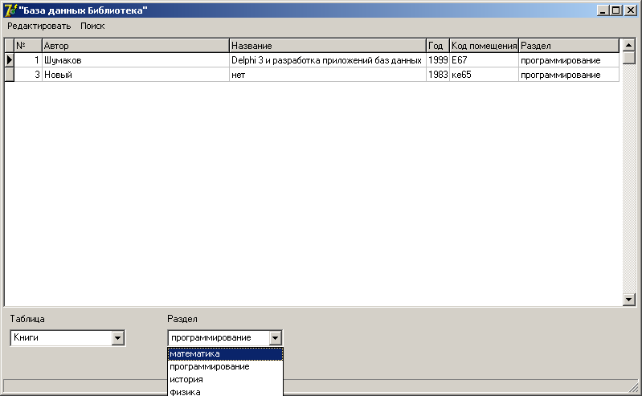
Рис. 17

Работа с таблицей «карточки» добавление, изменение и удаление данных карточки пользователя происходит при выборе соответствующего пункта меню «Добавить»(рис.18), «Изменить» (рис.19), «Удалить» (рис.20).

Рис. 18

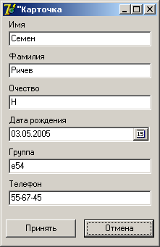
Рис. 19

Рис. 20

Работа с таблицей «бланки» добавление, изменение и удаление данных бланка пользователя происходит при выборе соответствующего пункта меню «Добавить» (рис.21), «Изменить» (рис.22), «Удалить» (рис.23).
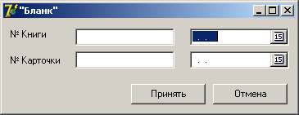
Рис. 21
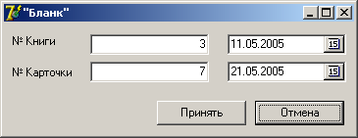
Рис. 22

Рис. 23

При выборе таблицы «бланки» появляется кнопка с надписью «Печать бланка». При нажатии на неё появляется форма с названием «Печать», где происходит печать бланка(см. рис 24). При нажатии на кнопку с названием «Печать» производится печать бланка на принтер настроенный по умолчанию. При нажатии на кнопку настроить появляется форма настройки печати (см. рис. 25) , где можно выбрать принтер для печать и настроить печать.
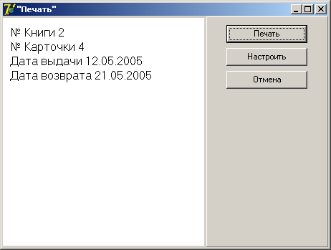
Рис. 24
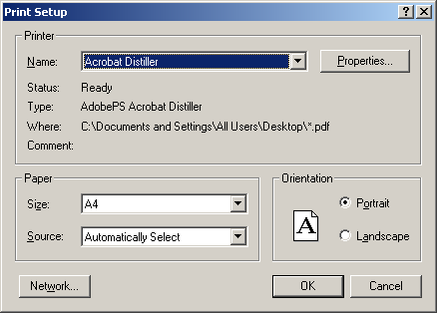
Рис. 25

3 Правовое и экономическое обоснование сопровождения системы «Библиотека»

3.1 Правовое обеспечение проекта системы «Библиотека»
В соответствии с вышедшим в Республике Казахстан Законом о труде от 23.12.04 г. N 20-III (введен в действие со дня официального опубликования) и были сделаны расчеты по обеспечению безопасности. Однако, прежде чем перейти непосредственно к вычислениям, необходимо рассмотреть основные положения этого закона.
Основные понятия, используемые в настоящем Законе:
труд - деятельность человека, направленная на создание материальных, духовных и других ценностей, необходимых для жизни людей;
трудовые отношения - отношения, возникающие между работодателем и работником по поводу осуществления сторонами определенной трудовой деятельности, как правило, на основе индивидуальных трудовых и коллективных договоров;
акты работодателя - акты (приказы, распоряжения, инструкции, правила внутреннего трудового распорядка), издаваемые работодателем (представителем работодателей);
индивидуальный трудовой договор - двустороннее соглашение между работником и работодателем, заключаемое в письменной форме, по которому работник обязуется выполнять работу по определенной специальности, квалификации или должности с исполнением актов работодателя, а работодатель обязуется своевременно и в полном объеме выплачивать работнику заработную плату и иные, предусмотренные законодательством и соглашением сторон, денежные выплаты, обеспечивать условия труда, предусмотренные законодательством о труде и коллективным договором;
вредные (особо вредные) условия труда - условия труда, при которых воздействие определенных производственных факторов приводит к снижению работоспособности или заболеванию работника либо отрицательному влиянию на здоровье его потомства;
опасные (особо опасные) условия труда - условия труда, при которых воздействие определенных производственных факторов приводит в случае несоблюдения правил охраны труда к внезапному резкому ухудшению здоровья или травме работника либо его смерти;
тяжелые физические работы - виды деятельности работника, связанные с подъемом или перемещением тяжестей вручную, либо другие работы с расходом энергии более 300 ккал/час;
время отдыха - время, в течение которого работник свободен от выполнения трудовых обязанностей и которое он может использовать по своему усмотрению;
заработная плата - вознаграждение (доход) за труд в соответствии с его сложностью, количеством и качеством;
квалификационный разряд - уровень квалификации работника, отражающий сложность выполняемых им работ;
коллективный договор - правовой акт в форме письменного договора, заключенный между одним или несколькими работодателями (их представителями) и одним или несколькими представителями работников для регулирования трудовых и социально-экономических вопросов;
командировка - направление работника по распоряжению работодателя для выполнения трудовых обязанностей вне места постоянной работы;
компенсации - денежные выплаты, связанные с режимом работы и условиями труда, с возмещением работникам затрат, понесенных ими при выполнении работ;
минимальный размер заработной платы - гарантированный Конституцией Республики Казахстан минимум денежных выплат работающим по найму лицам в организациях, независимо от формы собственности;
письменное предупреждение (уведомление) - подписанное и зарегистрированное заявление работника или работодателя либо заявления, поданные иным способом (заказным письмом с уведомлением, факсом, электронной почтой, телеграммой);
представители работодателей - физические или юридические лица, уполномоченные на основании учредительных документов представлять интересы работодателя или группы работодателей;
представители работников - органы профессиональных союзов, их объединений и (или) иные уполномоченные работниками лица и организации, созданные в порядке, установленном законодательством Республики Казахстан;
работник - физическое лицо, состоящее в трудовых отношениях с работодателем и непосредственно выполняющее работу по индивидуальному трудовому договору;
работодатель - юридическое или физическое лицо, с которым работник состоит в трудовых отношениях;
рабочее время - время, в течение которого работник в соответствии с актами работодателя и условиями индивидуального трудового договора выполняет трудовые обязанности;
трудовые обязанности - обязательства работника и работодателя, обусловленные индивидуальным трудовым и коллективным договорами;
трудовой стаж - время в календарном исчислении, затраченное работником на осуществление трудовых обязанностей в качестве работника или физического лица, занимающегося предпринимательской и иной деятельностью без образования юридического лица;
трудовой спор - разногласия между работником и работодателем по вопросам применения законодательства о труде, о выполнении условий индивидуального трудового, коллективного договоров, не урегулированные ранее между работником (представителем работника) и работодателем (представителем работодателя);
уполномоченный государственный орган по труду - центральный исполнительный орган, осуществляющий свои полномочия в сфере трудовых отношений в соответствии с законодательством Республики Казахстан;
условия труда - условия оплаты, охраны и нормирования труда, режим работы, возможность и порядок совмещения профессий (должностей), технические, санитарные, гигиенические, производственно-бытовые условия, а также иные по согласованию сторон условия индивидуального трудового и коллективного договоров.
Законодательство о труде
- Законодательство Республики Казахстан о труде основывается на Конституции Республики Казахстан и состоит из настоящего Закона и иных нормативных правовых актов, регулирующих трудовые отношения отдельных категорий работников, нормы которых не могут быть ниже норм настоящего Закона.
- Международные договоры, ратифицированные Республикой Казахстан, имеют приоритет перед настоящим Законом и иными нормативными правовыми актами о труде и применяются непосредственно, кроме случаев, когда из международного договора следует, что для его применения требуется издание закона Республики Казахстан.

Сфера действия настоящего Закона
- Настоящий Закон регулирует трудовые отношения на территории Республики Казахстан.
- Действие настоящего Закона распространяется на граждан Республики Казахстан, иностранцев и лиц без гражданства, осуществляющих трудовую деятельность в Республике Казахстан, если иное не предусмотрено Конституцией, законами и международными договорами, ратифицированными Республикой Казахстан.
На работников организаций, расположенных на территории Республики Казахстан, учредителями или собственниками (полностью или частично) которых являются иностранные юридические или физические лица, распространяется законодательство о труде Республики Казахстан.

Трудовые отношения, регулируемые индивидуальным трудовым и коллективным договорами
- Трудовые отношения между работодателем и работником регулируются нормативными правовыми актами, индивидуальным трудовым, коллективным договорами, заключенными в соответствии с законодательством о труде.
- Условия индивидуального трудового, коллективного договоров не могут быть изменены сторонами в одностороннем порядке.
- Условия труда отдельных категорий работников, которые регулируются иными нормативными правовыми актами, не должны быть ниже условий настоящего Закона.
Недействительность отдельных условий индивидуального трудового, коллективного договоров не влечет признания недействительным индивидуального трудового, коллективного договоров в целом.
- Настоящий Закон обуславливает минимальные сроки и условия, регулирующие трудовые отношения. Стороны индивидуального трудового, коллективного договоров могут изменить этот минимум в сторону улучшения.
- Условия индивидуального трудового, коллективного договоров являются обязательными для выполнения сторонами, если они не противоречат законодательным актам.

Запрещение принудительного труда
Принудительный труд запрещен. Принудительный труд допускается только по приговору суда либо в условиях чрезвычайного или военного положения.
Основные права и обязанности работников
1. Работник имеет право:
  - заключать, изменять и расторгать индивидуальный трудовой договор с работодателем в порядке, установленном настоящим Законом;
  - на равную оплату за равный труд без какой-либо дискриминации;
  - на условия труда, отвечающие требованиям безопасности и гигиены;
  - на добровольное членство в профессиональных союзах или других общественных объединениях, если иное не предусмотрено другими законодательными актами;
  - на отдых;
  - на возмещение вреда, причиненного его здоровью или имуществу в связи с исполнением им трудовых обязанностей;
  - на предоставление гарантий и компенсаций;
  - на разрешение трудовых споров по соглашению сторон или в судебном порядке;
  - требовать от работодателя подтверждения полномочий должностного лица, представляющего сторону в индивидуальном трудовом договоре;
  - участвовать в разработке и знакомиться с коллективным договором и актами работодателя;
  - повышать свою профессиональную квалификацию.
2. Работник обязан:
- добросовестно выполнять трудовые обязанности, обусловленные индивидуальным трудовым, коллективным договорами и актами работодателя;
- соблюдать трудовую дисциплину;
- не допускать в процессе работы нанесения имущественного вреда работодателю;
- выполнять требования правил по охране труда, пожарной безопасности и производственной санитарии;
- не разглашать доверенные ему в соответствии с индивидуальным трудовым договором сведения, составляющие служебную, коммерческую и иную охраняемую законом тайну;
- сообщать о возникшей ситуации, представляющей угрозу жизни и здоровью людей, сохранности имущества работодателя и работников;
- представить копию договора о пенсионном обеспечении за счет обязательных пенсионных взносов;
- извещать работодателя о заключении договора о пенсионном обеспечении за счет обязательных пенсионных взносов с накопительным пенсионным фондом при переводе пенсионных накоплений из одного накопительного пенсионного фонда в другой.
Основные права и обязанности работодателя
1. Работодатель имеет право:
- заключать, изменять и расторгать индивидуальные трудовые и коллективные договоры с работниками в порядке, установленном настоящим Законом;
- при приеме на работу требовать от работника предоставления документов, предусмотренных настоящим Законом, подтверждающих возможность заниматься определенной трудовой деятельностью и (или) занимать определенную должность;
- издавать в пределах своих полномочий акты работодателя.
Принятие актов, связанных с изменением условий труда, осуществляется только по согласованию с представителями работников;
- поощрять работников, привлекать их к дисциплинарной и материальной ответственности в порядке, установленном настоящим Законом и иными нормативными правовыми актами;
- на возмещение вреда, нанесенного ему работником;
- Исключен в соответствии с Законом РК от 23.12.04 г. N 20-III
- создавать и вступать в объединения работодателей в целях представительства и защиты своих прав и интересов;
- устанавливать работнику испытательный срок;
- на возмещение своих затрат, связанных с обучением работника, если это оговорено условиями индивидуального трудового договора.

2. Работодатель обязан:
- обеспечить работникам условия труда в соответствии с законодательством Республики Казахстан о труде, индивидуальным трудовым, коллективным договорами;
- рассматривать предложение представителей работников, вести переговоры и заключать коллективный договор;
- за счет собственных средств обеспечить работников средствами и материалами, необходимыми для выполнения ими трудовых обязанностей;
- при приеме на работу заключить с работником индивидуальный трудовой договор, ознакомить работника с коллективным договором и актами работодателя;
- своевременно и в полном объеме выплачивать заработную плату и иные выплаты, предусмотренные нормативными правовыми актами Республики Казахстан, индивидуальным трудовым, коллективным договорами, актами работодателя;
- предоставлять работнику ежегодный оплачиваемый трудовой отпуск;
- соблюдать требования законодательства Республики Казахстан о труде, безопасности и охране труда, индивидуального трудового, коллективного договоров;
- страховать ответственность за нанесение вреда здоровью и жизни работника при исполнении последним трудовых обязанностей;
- возмещать вред, причиненный жизни и здоровью работника, в соответствии с законодательством Республики Казахстан;
- обеспечить сохранность и сдачу в государственный архив документов, подтверждающих трудовую деятельность работников и сведения об удержании и отчислении денег на их пенсионное обеспечение;
- приостанавливать работу, если ее продолжение создает угрозу жизни или здоровью работника;
- предупреждать работника о вредных (особо вредных) и опасных (особо опасных) условиях труда и возможности профессионального заболевания;
- принимать меры по предотвращению рисков на рабочих местах и в технологических процессах, проводить профилактические работы с учетом производственного и научно-технического прогресса;
- требовать у работника копию договора о пенсионном обеспечении за счет обязательных пенсионных взносов;
- вести точный учет рабочего времени, в том числе сверхурочных работ, во вредных (особо вредных), опасных (особо опасных) условиях труда, на тяжелых физических работах, выполняемых каждым работником.
Безопасность жизнедеятельности. Проведем анализ потенциально опасных и вредных производственных факторов на рабочем месте пользователя системы.
Планировка помещения и размещение рабочих мест показаны на рисунке 26:

Дверь
Юг

Запад

окно

Восток

Рабочее
место

Шкаф

Север

Рис. 26 Схема помещения
Размеры помещения –4 х 7 м, высота помещения – 2,5 м. На высоте 0,9 м расположены 1 оконный проем размерами 1,5 х 2 м с деревянными двойными рамами, застекленными оконным листовым стеклом.
Потолок побелен известью белого цвета, стены оклеены обоями светлых тонов, пол покрыт линолеумом.
Требования охраны труда к помещениям. Размеры помещения (площадь, объем) должны в первую очередь соответствовать количеству работающих и размещенному в них комплексу технических средств. Для обеспечения нормальных условий труда санитарные нормы устанавливают на одного работающего объем производственного помещения не менее 30 м³ , а площадь помещения не менее 3 м² на человека с учетом максимального числа одновременно работающих в смену .
Так как площадь рассматриваемого помещения составляет 28 м², объем помещения - 70 м³, а максимальное число одновременно работающих - 2 человека, то на одного работающего приходится площадь 14 м² и объем производственного помещения - 35 м³. Эти значения соответствуют требуемым параметрам.
Условия среды помещений определяются действующими на организм человека сочетаниями температуры, влажности и скорости движения воздуха и теплового облучения. Допустимые параметры, определяющие условия труда на рабочем месте, могут вызывать переходящие и быстро нормализующиеся изменения функционального и теплового состояния организма и напряжение реакции терморегуляции, не выходящие за пределы физиологической приспособленности организма, не создающие нарушений состояния здоровья, но вызывающие дискомфортные ощущения, ухудшение самочувствия и снижение работоспособности. Концентрация пыли в воздухе составляет не более 0,5 мг/м³. Оптимальные и допустимые параметры для рабочей зоны производственных помещений (то есть для пространства высотой до 2 м над уровнем пола). Выполняемые на рабочем месте работы относятся к категории легких физических с затратой энергии до 120 Ккал/ч (категория I), а рассматриваемое помещение - к помещениям с незначительными избытками явной теплоты (до 23 Вт/м² ). Оптимальные параметры микроклимата приведены в таблице 8:

Таблица 8. Оптимальные нормы температуры, влажности и скорости движения воздуха в рабочей зоне производственных помещений
Период года | Категория работ | Температура, °С | Влажность, % | Скорость воздуха, м/с не более
Холодный | I | 21-24 | 60-40 | 0,1
Теплый | I | 22-25 | 60-40 | 0,1; 0,2

Для обеспечения микроклиматических условий труда в помещении имеется система отопления и вентиляции ,что обеспечивает поддержание оптимальных условий труда на рабочем месте.
Освещение рабочих мест. Свет имеет исключительно важное значение для человека, обеспечивая связь организма с окружающей средой.
В рассматриваемом помещении используется одностороннее естественное фронтальное освещение, осуществляемое через одно окно общей площадью 3 м². Считается, что при работе с дисплеями площадь световых проемов в помещении должна составлять 25% площади пола. Площадь помещения 28 м², значит, площадь световых проемов должна составлять 7 м². Отсюда следует, что естественное освещение соответствует условиям труда. При недостатке естественного освещения используется искусственное освещение, которое осуществляется с помощью осветительных приборов общего назначения (рис.27).
Дверь
Юг

Запад

окно

Восток

Рабочее
место
Лампы
дневного
света

Шкаф

Север

Рис 27 Схема осветительных приборов

Высота потолка и размещение светильников обеспечивают угол падения света, исключающий отраженную блескость; отсутствие прямой блескости обеспечивается оптимальным взаимным расположением рабочих мест и ламп дневного света. Кроме того, окраска мебели и цвет обоев исключает интенсивное отражение света.
Таким образом, освещение рабочего места соответствует нормам.
Анализ воздействия электромагнитных излучений. Основным источником различного вида излучений на рабочем месте являются мониторы. Их спектр излучения включает в себя рентгеновскую, ультрафиолетовую и инфракрасную области излучений, а также широкий диапазон электромагнитных волн более низких частот. Из вышеперечисленных излучений наиболее опасно рентгеновское, которое обладает большой проницаемостью.
На сегодня считается, что кратковременное и длительное воздействие всех видов излучений мониторов, особенно при наличии защитных экранов, не представляют опасности для здоровья оператора.
Рекомендуется применение мониторов, удовлетворяющих стандарту безопасности MPR II.
Максимальная напряженность на кожухе монитора Samsung SyncMaster 510s, который соответствует стандарту MPR II, составляет по паспортным данным 3,6 В/м, что соответствует фоновому уровню.
Интенсивность электромагнитного излучения в 5 см от экрана составляет 64 В/м, но на расстоянии 30 см, не превышает 2,4 В/м, что ниже, чем допустимый уровень. Это же можно сказать и об интенсивности ультрафиолетового и инфракрасного излучения.
Таким образом, при работе на расстоянии 40 - 50 см от экрана дисплея вредное воздействие исключено.
Анализ электробезопасности на рабочем месте. Электрический ток, действуя на организм человека, может вызвать нарушения его деятельности, вплоть до летального исхода. Тяжесть поражения определяется величиной протекающего через тело человека тока, частотой тока, длительностью протекания и другими факторами.
Рассматриваемое помещение относится к классу помещений без повышенной опасности поражения электрическим током, так как в данном помещении отсутствуют признаки повышенной или особой опасности (влажности, проводящей пыли, токоведущих оснований (металлических, земляных), повышенной температуры (длительное превышение 35 °С или кратковременное превышение 40°С) и т.д.
Возникновению вышеперечисленных факторов препятствуют:
- соблюдение требований охраны труда на рабочем месте;
- характер работ в помещении;
- использование в качестве покрытия пола дерева.
Применяемая техника (компьютеры PC и принтеры HP Laser Jet 1100) относятся к электроустановкам напряжением до 1000 В, питание которых осуществляется от сети однофазного переменного тока напряжением 220 В, частотой 50 Гц. Напряжение подается через автоматический выключатель с силовым расцепителем, имеющим ток срабатывания 25 А. В мониторах компьютеров имеются и более высокие напряжения (до 25 кВ ), которые надежно изолированы от оператора и не могут представлять опасности, доступ к цепям с таким напряжением возможен лишь при проведении ремонтных работ, которые осуществляются в специализированных ремонтных организациях специально подготовленным персоналом.
Устранить опасность поражения током при замыкании на корпус можно с помощью установки в помещении нулевого защитного проводника .
Занулением называется преднамеренное электрическое соединение с нулевым защитным проводником металлических нетоковедущих частей оборудования, которые могут оказаться под напряжением.
Нулевым защитным проводником называется проводник, соединяющий зануляемые части с глухозаземленной нейтральной точки источника питания или ее эквивалентом. Назначение нулевого защитного проводника – создание для тока короткого замыкания цепи с малым сопротивлением, чтобы этот ток был достаточным для быстрого срабатывания защиты, то есть быстрого отключения поврежденной установки от сети.
Кроме того, на рабочем месте человека работающего за персональным компьютером необходимо обеспечить защиту от статического электричества.
В вычислительных центрах разрядные токи статического электричества чаще всего возникают при прикосновении обслуживающего персонала к любому из элементов компьютера. Такие разряды могут привести к выходу из строя компьютера. Они оказывают неблагоприятное воздействие на работающих, ухудшают условия труда.
Для снижения величины возникающих разрядов статического электричества в ВЦ, покрытие технологических полов следует выполнять из однослойного антистатического линолеума марки АСН. К общим мерам защиты от статического
электричества в ВЦ можно отнести увлажнение воздуха (до 75%), ионизацию воздуха. Из всего вышесказанного можно сделать вывод о том, что помещение удовлетворяет условиям обеспечения электробезопасности.
Пожарная профилактика. Пожар - это неконтролируемое горение, развивающееся во времени и пространстве. Понятие пожарной безопасности означает состояние объекта, при котором с установленной вероятностью исключается возможность возникновения и развития пожара с воздействием на людей опасных факторов, а также обеспечивается защита материальных ценностей. Опасными факторами пожара для людей являются:
• открытый огонь;
• повышенные температуры воздуха и предметов;
• токсичные продукты горения;
• дым;
• пониженная концентрация кислорода;
• взрыв и т. д.
Все помещения по пожарной и взрывоопасности делятся на пять категорий:
• А, Б - взрывопожароопасные;
• В, Г, Д - пожароопасные.
Данное помещение относится к категории В - горючие и трудно горючие помещения, в которых в обращении имеются жидкости, твердые, горючие и трудно горючие вещества и материалы, способные при взаимодействии с кислородом воздуха или друг другом только гореть, при условии что помещения, в которых они находятся, не относятся к категориям А и Б.
При подходе к обеспечению пожарной безопасности особое внимание следует уделять наличию токоведущей проводки в помещении. Данное требование соблюдения условий пожарной безопасности вызвано тем фактом, что согласно статистическим данным 85% всех пожаров происходит именно по причине не качественно выполненной проводки.
Противопожарная профилактика:
- наличие двух ручных порошковых огнетушителей, марки ОП-2М, предназначенных для тушения загорания с расстояния 2 м, при температуре 40-50 °С. Огнетушители хранятся в защищенном от солнечных лучей и нагревательных приборов месте, хорошо доступном при возникновении возгорания;
- для отопления помещений используется центральное водяное отопление;
- установлена система электрической пожарной сигнализации, два тепловых пожарных излучателя реагируют на повышение температуры окружающей среды до значения 80°С и выше в радиусе 3 м. Для помещений вычислительных центров рекомендуется использовать тепловые пожарные излучатели типа ДТЛ, АТП-ЗМ и др.;
- помещение расположено в здании таким образом, что имеется как минимум два пути эвакуации, один из которых не может быть перекрыт огнем - пожарная лестница.
Анализ шума на рабочем месте. Шум - любой нежелательный для человека звук. Сильный шум в условиях производства снижает производительность труда до 40 - 60% и может явиться причиной несчастного случая. Нормируемой шумовой характеристикой рабочих мест при постоянном шуме является уровень звукового давления в октавных полосах ,выраженный в децибелах. Совокупность таких уровней называется предельным спектром ПС, номер которого численно равен уровню звукового давления в октавной полосе со среднегеометрической частотой 1000 Гц.
В помещении установлено 2 компьютера 1 лазерный принтер. Уровень шума, издаваемый компьютером, составляет около 10 дБА, издаваемый принтером - около 15 дБА. Принтер является источником «механического» шума, вызванного бумагоподающим механизмом. Компьютер генерирует в основном аэродинамический шум, вызванный движением воздуха в системе охлаждения машины. Суммарный уровень шума, получаемый в результате наложения звуковых волн друг на друга, в рассматриваемом помещении составит 45 дБА, что ниже минимального уровня 50 дБА.
Эргономические требования. Персональный компьютер спроектирован с учетом необходимых для работы эргономических требований:
• имеется возможность поворота дисплея в горизонтальной и вертикальной плоскостях;
• нет жесткой связи клавиатуры с дисплеем;
• существует возможность регулировки яркости и контрастности на дисплее;
• обеспечивается удобное расположение кнопок на панели компьютера;
• клавиатура обеспечивает удобный угол наклона к поверхности стола – 150;
• мягкость нажатий клавиш на клавиатуре.
Принтер HP 1100 также удовлетворяет ряду эргономических требований:
• красивое оформление и окраска мягкого цвета;
• удобное расположение кнопок управления;
• простота и удобство смены картриджа;
• небольшие усилия при работе;
Рабочие места оборудованы легкими стульями, высота сиденья регулируется. Рабочий стол оператора имеет габариты: длина 1,25 м; ширина 0,7 м; высота 0,8 м. Высота поверхности не регулируется, что допускается нормами.
Вышеперечисленные характеристики обеспечивают минимальные затраты мускульной и нервной энергии оператора. Также обеспечивается рациональный режим труда и отдыха, установленный с учетом психофизической напряженности труда, динамики функционального состояния систем организма и работоспособности, кроме того предусматривается строгое соблюдение регламентированных перерывов. Для поддержания нормальной работоспособности работников рекомендуется продолжительность работы с монитором не более 50% рабочего времени, при этом время непрерывной работы не более 1,5-2 часов; время перерыва -15 мин.; и также время перерыв на обед - 40 мин. Все вышеперечисленные мероприятия по режиму работы и отдыха соблюдаются.
Рациональное цветовое оформление помещения направлено на улучшение санитарно-гигиенических условий труда, повышения его производительности и безопасности. Окраска производственных помещений влияет на нервную систему человека, его настроение, а также играет важную роль при организации системы освещения. Окраска стен не раздражает глаз и гармонирует с цветом технических средств.

3.2 Экономическая эффективность реализации проекта системы «Библиотека»
Формулы расчета затрат на проектирование системы:
$З_{\text{сумм}}=(З_{п}+З_{\text{пр}}+О)∗\text{ЗВ}+Н_{р}+П_{р}$,
где
$З_{п}$- зарплата проектировщика;
$З_{\text{пр}}$- зарплата программиста;
$\text{ЗВ}$- затраченное время;
$Н_{р}$- накладные расходы;
$П_{р}$- прочие расходы;
О- отчисления (30% от суммы $З_{\text{пр}}$ , $З_{п}$ и 10% в Пенсионный фонд).

Время на реализацию было затрачено:
ЗВ= 2 месяца;
На разработку программы ушел 1 месяц;
На написание программы- 2 месяца.

Заработная плата специалистов по проектированию и разработке программного обеспечения за один месяц.
Фонд заработной платы проектировщика:

$\text{ФЗп}=\text{Кп}∗\text{ЗПп}$,
где
$\text{ФЗп}$- общий фонд заработной платы проектировщиков,
$\text{Кп}$- количество проектировщиков,
$\text{ЗПп}$- заработная плата проектировщиков.

Фонд заработной платы программиста:

$\text{ФЗпр}=\text{Кпр}∗\text{ЗПпр}$,
где
$\text{ФЗпр}$- общий фонд заработной платы программистов,
$\text{Кпр}$- количество программистов,
$\text{ЗПпр}$- заработная плата программистов.

В соответствии со штатным расписанием, заработная плата для проектировщика была назначена 35000 тг.,
программиста- 40000 тг.
Отчисления, таким образом, составляют:

О=0,3*(35000+40000)=22500тг.

Накладные расходы, связанные с выполнение нескольких тем по управлению и организации научно-исследовательских работ. Они включают:
- заработную плату руководителя проекта, с учетом отчислений на социальные нужды, за консультационный период составляют 5000 тг.;
- заработная плата консультантов, с учетом тех же отчислений, составляет 3500 тг.
Исходя из того, что за каждым студентом закреплен один научный руководитель и два консультанта, накладные расходы вычисляются следующим образом:

$\text{Нр}=(\text{ЗПрук}+\text{Кконс}∗\text{ЗПконс}+О)∗\text{ЗВ}$,
где
$\text{ЗПрук}$- зарплата руководителя проекта;
$\text{Кконс}$- количество консультантов,
$\text{ЗПконс}$- заработная плата консультанта проекта.
О- отчисления (30% от суммы $\text{ЗПрук}+\text{Кконс}∗\text{ЗПконс}$);
(10% отчисления в пенсионный фонд и 5% подоходный налог)
$\text{ЗВ}$- затраченное время на проектирование системы.

Отчисления на социальные нужды консультантов составляют:

(2*3500)*0,3=2100 тг.

Отчисления руководителя, соответственно:

5000*0,3=1500 тг.

Тогда сумма накладных расходов будет равна:

$Н_{р}$=(5000+2*3500+(1500+2100))*2= 31200 тг.

Прочие расходы включают в себя затраты на:
- расходы на использование средств связи и передачи информации, в том числе, Интернет;
- приобретение материалов, необходимых для разработки программного обеспечения.
Формула их расчета такова:

$\text{Пр}=\text{МВр}+\text{СВр}$,
где
$\text{МВр}$- расходы на машинное время;
$\text{СВр}$- расходы на средства связи.

Формула расчета затрат на машинное время такова:

$\text{МВр}=\text{Км}∗\text{Зм}$,
где
$\text{Км}$- стоимость затрат одного часа машинного времени, 50 тг/ 1 час;
$\text{Зм}$- используемое время на проектирование системы.

Машинное время составляет 480 часов (8 часов установленного рабочего дня* 60 дней).
Таким образом: $\text{МВр}=$50*480=24000 тг.

Расходы за использование средств связи и передачи информации (Интернет):
- почасовая оплата 120 тг/ 1 час;
- время использование Интернета для поиска и передачи информации составило 3 часа в день.
Таким образом, затраты на Интернет составили:
120*3*60=21600 тг.

Итого $\text{Пр}=$24000+21600=45600 тг.

Суммарные затраты на проектирование системы.

$З_{\text{сумм}}=(З_{п}+З_{\text{пр}}+О)∗\text{ЗВ}+Н_{р}+П_{р}$= (35000+40000+22500)*2+31200+45600=271800 тг.

Заключение

Главным результатом проведенной работы является создание системы «Библиотека», которая выполняет требуемый круг задач, с которыми сталкиваются работники библиотеки по учёту и поиску имеющихся книг, ведение абонементных карт.
Реализация данного проекта была проведена с привлечением мощного средства работы с базами данных СУБД Access, предназначенного для управления, проектирования и разработки баз данных.
Использование мощных средств Delphi 7 по созданию приложений, работающих в графической среде Windows, позволило создать системный продукт максимально ориентированный на конечного пользователя, который не искушен в вопросах теории баз данных.
Вся необходимая работа по осуществлению методов доступа к информации хранимой в базе данных, её модификации, поддержании базы данных в целостном виде скрыта внутри и пользователю нет необходимости знать о ней, чтобы успешно решать весь круг возникающих задач связанных с использованием информации хранимой базе данных. Более того, системный интерфейс максимально облегчает работу по обращению с базой данных (вплоть до выбора из предложенного числа вариантов по запросу пользователя). Даже обращение к базе данных со сложными запросами осуществляется в таком виде, что структура возвращаемых данных видна еще до его исполнения. СУБД Access самостоятельно тестирует находящиеся в базе данных записи и производит приведение базы данных к целостному состоянию, устраняя возможные ошибки. Все рутинные операции подобного рода берёт на себя система, что без сомнения экономит усилия и время конечного пользователя.
Система «Библиотека» помогает вести каталог книг, с помощью которого можно быстро и точно определить, какая книга требуется. Также можно произвести сортировку по разделам книги, что значительно ускорит поиск необходимой книги. Система «Библиотека» ведёт абонементные карты пользователей библиотеки, и все выбранные пользователем книги записываются в каталог взятых книг, что позволяет быстро и точно определить какая книга на руках. Все эти задачи решаются в рамках данной программы, с максимальной простотой, удобством и скоростью.
Все функции выполняемые программой были тщательным образом проверены и протестированы в процессе разработки. Данный продукт без сомнения может конкурировать с существующими программами организации и работы библиотеки.

Список использованной литературы

- Немнюгин С.А. Turbo Dfmcal. – M.: Питер, 2000.
- Культин Н.Б. Delphi 6. Программирование на Object Dfmcal. – M: Питер, 2002.
- Гофман В.Э., Хомоненко А.Д. Delphi 6. – М: Питер, 2001.
- Вирт. Н. Алгоритмы+структуры данных = программы.
- Седжвик Р. Фундаментальные алгоритмы на С. – СПб: ООО «ДиаСофтЮП», 2003, – 1136 с.
- Бордовский С.И. Delhi 7. Учебный курс. – М.: Питер, 2003, – 736 с.
- Роб П., Корнел К. Системы баз данных: проектирование, реализация и управление. – 5-е изд., прераб. и доп.: Пер. с англ. – СПб.: БХВ-Петербург, 2004, – 1040 с.
- Лавров С.С. Архитектура баз знаний // Программное обеспечение вычислительных комплексов новой архитектуры. – Новосибирск 1986.
- Замулин. А.В. Системы программирования баз данных и баз знаний. – Новосибирск, 1990.
- Ревунков Г.И. Базы и банки данных и знаний. – М. 1992 г.
- Гофман В. Э., Хомоненко А.Д. Delphi 5. – СПб.: БХВ - Санкт-Петербург, 1999, – 800 с.
- Гофман В.Э., Хомоненко А.Д. Работа с базами данных в Delphi – СПб.: БХВ-Петербург, 2000, – 656 с.
- Матросов А.В., Сергеев А.О., Чаунин М.П. HTML 4.0 – СПБ.: БХВ-Петербург, 2000, – 672 с
- Хомоненко А.Д., Цыганков Б.М., Мальцев М.Г. Базы данных: Учебник для высших учебных заведений. / Под ред. проф. А.Д.Хомоненко. – СПб.: КОРОНА принт, 2000, – 416 с.
- Горев А, Рубен А, Макашарипов С. Эффективная работа с СУБД- СПБ.:Питер, 1997. – 704с.: ил.

Приложение

Текст программы

unit uMain;

interface

uses
Windows, Messages, SysUtils, Variants, Classes, Graphics, Controls, Forms,
Dialogs, Menus, ActnList, DB, ADODB, ComCtrls, Grids, DBGrids, StdCtrls,
DBCtrls;

type
TfmMain = class(TForm)
ActionList1: TActionList;
MainMenu1: TMainMenu;
StatusBar1: TStatusBar;
dsBook: TDataSource;
ADOConnection1: TADOConnection;
qBook: TADOQuery;
mnuUpdate1: TMenuItem;
mnuInsert: TMenuItem;
mnuUpdate: TMenuItem;
mnuDelete: TMenuItem;
actInsertBook: TAction;
actUpdateBook: TAction;
actDeleteBook: TAction;
Label1: TLabel;
Label2: TLabel;
dsKart: TDataSource;
tKart: TADOTable;
cbTables: TComboBox;
actInsertKart: TAction;
actUpdateKart: TAction;
actDeleteKart: TAction;
dbGrid: TDBGrid;
cbGenre: TComboBox;
btClear: TButton;
tKartKart_id: TAutoIncField;
tKartKart_Name: TWideStringField;
tKartKart_Family: TWideStringField;
tKartKart_Initial: TWideStringField;
tKartKart_Group: TWideStringField;
tKartKart_Birth: TDateTimeField;
tKartKart_Phone: TWideStringField;
qBookBook_id: TAutoIncField;
qBookBook_Author: TWideStringField;
qBookBook_title: TWideStringField;
qBookBook_year: TWideStringField;
qBookBook_Loc: TWideStringField;
qBookBook_Genre: TWideStringField;
actFind: TAction;
N2: TMenuItem;
tList: TADOTable;
dsList: TDataSource;
tListBook_id: TSmallintField;
tListKart_id: TSmallintField;
tListList_Take: TDateTimeField;
tListList_Back: TDateTimeField;
btPrint: TButton;
actInsertList: TAction;
actUpdateList: TAction;
actDeleteList: TAction;
procedure mnuExitClick(Sender: TObject);
procedure actInsertBookExecute(Sender: TObject);
procedure actUpdateBookExecute(Sender: TObject);
procedure actDeleteBookExecute(Sender: TObject);
procedure FormActivate(Sender: TObject);
procedure actInsertKartExecute(Sender: TObject);
procedure actUpdateKartExecute(Sender: TObject);
procedure actDeleteKartExecute(Sender: TObject);
procedure cbTablesChange(Sender: TObject);
procedure cbGenreChange(Sender: TObject);
procedure actFindExecute(Sender: TObject);
procedure btClearClick(Sender: TObject);
procedure actInsertListExecute(Sender: TObject);
procedure actUpdateListExecute(Sender: TObject);
procedure actDeleteListExecute(Sender: TObject);
procedure btPrintClick(Sender: TObject);
private
{ Private declarations }
public

end;

var
fmMain: TfmMain;

implementation

uses uBook, uKart, uFind, uList, uprint;

{$R *.dfm}

procedure TfmMain.mnuExitClick(Sender: TObject);
begin
Close;
end;

procedure TfmMain.actInsertBookExecute(Sender: TObject);
begin
fmBook.cbGenre.Text := '';
dsBook.DataSet.Insert;
fmBook.cbGenre.ItemIndex := -1;
fmBook.showmodal;
end;

procedure TfmMain.actUpdateBookExecute(Sender: TObject);
begin
fmBook.cbGenre.Text := qBookBook_Genre.Text;
fmBook.showmodal;
end;

procedure TfmMain.actDeleteBookExecute(Sender: TObject);
begin
if MessageDlg('Вы действительно хотите удалить эту запись ?',mtWarning,[mbOK,mbCancel],0) = mrOk then
dsBook.DataSet.Delete;
end;

const
Provider = 'MSDataShape.1';
DataProvider = 'Microsoft.Jet.OLEDB.4.0';
ConnStr = 'Provider=%s;Data Provider=%s;Data Source=%s';

procedure TfmMain.FormActivate(Sender: TObject);
var
DataSource : string;
begin
// создаем динамический псевдоним к базе

DataSource := ExtractFilePath(Application.ExeName) + 'base\' + 'db.mdb';

if not ADOConnection1.Connected then begin
ADOConnection1.ConnectionString := Format(ConnStr, [Provider, DataProvider, DataSource]);
qBook.Open;
tKart.Open;
tList.Open;
end;
end;

procedure TfmMain.actInsertKartExecute(Sender: TObject);
begin
dsKart.DataSet.Insert;
fmKart.showmodal;
end;

procedure TfmMain.actUpdateKartExecute(Sender: TObject);
begin
fmKart.ShowModal;
end;

procedure TfmMain.actDeleteKartExecute(Sender: TObject);
begin
{????? проверка на взятые книги?????}
if MessageDlg('Вы действительно хотите удалить эту запись ?',mtWarning,[mbOK,mbCancel],0) = mrOk then
dsKart.DataSet.Delete;
end;

procedure TfmMain.cbTablesChange(Sender: TObject);
begin
if mnuUpdate1.Enabled = false then
mnuUpdate1.Enabled := true;

case cbTables.ItemIndex of
0 : begin
dbGrid.DataSource := dsBook;
btPrint.Visible := false;
label2.Visible := true;
cbGenre.Visible := true;
btClear.Visible := true;
mnuInsert.Action := actInsertBook;
mnuUpdate.Action := actUpdateBook;
mnuDelete.Action := actDeleteBook; end;
1 : begin
dbGrid.DataSource := dsKart;
btPrint.Visible := false;
label2.Visible := false;
cbGenre.Visible :=false;
btClear.Visible := false;
mnuInsert.Action := actInsertKart;
mnuUpdate.Action := actUpdateKart;
mnuDelete.Action := actDeleteKart; end;
2 : begin
dbGrid.DataSource := dsList;
btPrint.Visible := true;
label2.Visible := false;
cbGenre.Visible :=false;
btClear.Visible := false;
mnuInsert.Action := actInsertList;
mnuUpdate.Action := actUpdateList;
mnuDelete.Action := actDeleteList; end;
end; {case of}
end;

procedure TfmMain.cbGenreChange(Sender: TObject);
begin
qBook.Filtered := true;
qBook.Filter := 'Book_Genre=' + ''''+cbGenre.Text+'''';
end;

procedure TfmMain.actFindExecute(Sender: TObject);
begin
fmFind.showmodal;
end;

procedure TfmMain.btClearClick(Sender: TObject);
begin
qBook.Filtered := false;
end;

procedure TfmMain.actInsertListExecute(Sender: TObject);
begin
dsList.DataSet.Insert;
fmList.showmodal;
end;

procedure TfmMain.actUpdateListExecute(Sender: TObject);
begin
fmList.showmodal;
end;

procedure TfmMain.actDeleteListExecute(Sender: TObject);
begin
if MessageDlg('Вы действительно хотите удалить эту запись ?',mtWarning,[mbOK,mbCancel],0) = mrOk then
dsList.DataSet.Delete;
end;

procedure TfmMain.btPrintClick(Sender: TObject);
var
Rct : TRect;
begin
with fmPrint.Image1.Canvas do
begin
Brush.Style := bsSolid;
Brush.Color := clWhite;
GetWindowRect(Handle, Rct);
Rct.TopLeft := ScreenToClient(Rct.TopLeft);
Rct.BottomRight := ScreenToClient(Rct.BottomRight);
FillRect(Rct);

// Text
Brush.Style := bsHorizontal;
Brush.Color := clBlack;
Font.Size := 12;
TextOut(10,10,'№ Книги ' + tListBook_id.Text);
TextOut(10,30,'№ Карточки ' + tListKart_id.Text);
TextOut(10,50,'Дата выдачи ' + tListList_Take.text);
TextOut(10,70,'Дата возврата ' + tListList_Back.Text);
end;

fmPrint.showmodal;
end;

end.

unit uBook;

interface

uses
Windows, Messages, SysUtils, Variants, Classes, Graphics, Controls, Forms,
Dialogs, StdCtrls, DBCtrls, Mask, Buttons, DB;

type
TfmBook = class(TForm)
Label1: TLabel;
bdeAuthor: TDBEdit;
bdeTitle: TDBEdit;
Label2: TLabel;
bdeYear: TDBEdit;
Label3: TLabel;
bdeLoc: TDBEdit;
Label4: TLabel;
Label6: TLabel;
btCancel: TButton;
btOk: TButton;
btAddGenre: TSpeedButton;
cbGenre: TComboBox;
procedure btAddGenreClick(Sender: TObject);
procedure btOkClick(Sender: TObject);
procedure btCancelClick(Sender: TObject);
private
{ Private declarations }
public
{ Public declarations }
end;

var
fmBook: TfmBook;

implementation

uses uGenre, uMain;

{$R *.dfm}

procedure TfmBook.btAddGenreClick(Sender: TObject);
begin
fmGenre.showmodal;
end;

procedure TfmBook.btOkClick(Sender: TObject);
begin

if fmMain.dsBook.DataSet.State in [dsEdit, dsInsert] then begin
try
fmMain.qBook.FieldByName('Book_Genre').AsString := cbGenre.Text;
fmMain.dsBook.DataSet.Post;
except
on E: EDatabaseError do begin fmMain.dsBook.DataSet.cancel; MessageDlg('Ошибка!!!',mtError, [mbOk], 0); end;
end; {try}
end; {if }

fmMain.dsBook.DataSet.Refresh;
//fmmain.RefreshVievFilm;
//fmmain.lblCountRec.Caption := 'Количество записей ' + inttostr(fmmain.dsFilmView.DataSet.RecordCount);
close;
end;

procedure TfmBook.btCancelClick(Sender: TObject);
begin
if fmMain.dsBook.DataSet.State in [dsEdit, dsInsert] then
fmMain.dsBook.DataSet.Cancel;
close;
end;

end.

unit uFind;

interface

uses
Windows, Messages, SysUtils, Variants, Classes, Graphics, Controls, Forms,
Dialogs, StdCtrls, db;

type
TfmFind = class(TForm)
btCancel: TButton;
btOk: TButton;
Edit1: TEdit;
ComboBox1: TComboBox;
Label1: TLabel;
procedure btCancelClick(Sender: TObject);
procedure FormShow(Sender: TObject);
procedure btOkClick(Sender: TObject);
procedure FormHide(Sender: TObject);
private
{ Private declarations }
public
{ Public declarations }
end;

var
fmFind: TfmFind;

implementation

uses
uMain;

{$R *.dfm}

procedure TfmFind.btCancelClick(Sender: TObject);
begin
close;
end;

procedure TfmFind.FormShow(Sender: TObject);
begin
if fmMain.dbGrid.DataSource = fmMain.dsBook then begin
ComboBox1.Items.Clear;
ComboBox1.Items.Add('Автору');
ComboBox1.Items.Add('Названию');
ComboBox1.ItemIndex := 0;
end
else
if fmMain.dbGrid.DataSource = fmMain.dsKart then begin
ComboBox1.Items.Clear;
ComboBox1.Items.Add('Фамилии');
ComboBox1.Items.Add('Имени');
ComboBox1.ItemIndex := 0;
end
else
if fmMain.dbGrid.DataSource = fmMain.dsList then begin
ComboBox1.Items.Clear;
ComboBox1.Items.Add('№ Карточки');
ComboBox1.Items.Add('№ Книги');
ComboBox1.Items.Add('Дате получения');
ComboBox1.Items.Add('Дате возврата');
ComboBox1.ItemIndex := 0;
end

end;

procedure TfmFind.btOkClick(Sender: TObject);
begin
if fmMain.dbGrid.DataSource = fmMain.dsBook then begin
case ComboBox1.ItemIndex of
0 : fmMain.qBook.Locate('Book_Author',Edit1.Text,[loCaseInsensitive,loPartialKey]);
1 : fmMain.qBook.Locate('Book_Title',Edit1.Text,[loCaseInsensitive,loPartialKey]);
end;
end
else
if fmMain.dbGrid.DataSource = fmMain.dsKart then begin
case ComboBox1.ItemIndex of
0 : fmMain.tKart.Locate('Kart_Family',Edit1.Text,[loCaseInsensitive,loPartialKey]);
1 : fmMain.tKart.Locate('Kart_Name',Edit1.Text,[loCaseInsensitive,loPartialKey]);
end;
end
else
if fmMain.dbGrid.DataSource = fmMain.dsList then begin
case ComboBox1.ItemIndex of
0 : fmMain.tList.Locate('Kart_id',Edit1.Text,[loCaseInsensitive,loPartialKey]);
1 : fmMain.tList.Locate('Book_id',Edit1.Text,[loCaseInsensitive,loPartialKey]);
2 : fmMain.tList.Locate('List_Take',Edit1.Text,[loCaseInsensitive,loPartialKey]);
3 : fmMain.tList.Locate('KList_Back',Edit1.Text,[loCaseInsensitive,loPartialKey]);
end;
end;
close;
end;

procedure TfmFind.FormHide(Sender: TObject);
begin
edit1.Text := '';
end;

end.

unit uGenre;

interface

uses
Windows, Messages, SysUtils, Variants, Classes, Graphics, Controls, Forms,
Dialogs, StdCtrls, DBCtrls;

type
TfmGenre = class(TForm)
btInsert: TButton;
btUpdate: TButton;
btDelete: TButton;
btClose: TButton;
ListBox1: TListBox;
procedure btCloseClick(Sender: TObject);
procedure btInsertClick(Sender: TObject);
procedure btUpdateClick(Sender: TObject);
procedure btDeleteClick(Sender: TObject);
procedure FormDestroy(Sender: TObject);
procedure FormCreate(Sender: TObject);
private
{ Private declarations }
public
procedure UpdateComboBoxes;
end;

var
fmGenre: TfmGenre;

implementation

uses
uMain, uUpdate, uBook;

{$R *.dfm}

procedure TfmGenre.btCloseClick(Sender: TObject);
begin
close;
end;

procedure TfmGenre.btInsertClick(Sender: TObject);
begin
fmUpdate.Edit1.Text := '';
if fmUpdate.ShowModal = 1 then begin ListBox1.items.Add(fmUpdate.Edit1.Text);
UpdateComboBoxes;
end;
end;

procedure TfmGenre.btUpdateClick(Sender: TObject);
var
i,
buf : byte;
begin

for i := 0 to listbox1.Items.Count-1 do begin
if listbox1.Selected[i] then begin
buf := i;
fmUpdate.Edit1.Text := listbox1.Items.Strings[buf];
break;
end;
end;

if fmUpdate.ShowModal = 1 then begin
listbox1.Items.Strings[buf] := fmUpdate.Edit1.Text;
UpdateComboBoxes;
end;
end;

procedure TfmGenre.btDeleteClick(Sender: TObject);
var
i : byte;
begin
for i := 0 to listbox1.Items.Count-1 do begin
if listbox1.Selected[i] then begin
listbox1.Items.Delete(i);
break;
end;
end;

UpdateComboBoxes;
end;

procedure TfmGenre.UpdateComboBoxes;
begin
fmBook.cbGenre.Items.Assign(ListBox1.Items);
fmMain.cbGenre.Items.Assign(ListBox1.Items);
end;

procedure TfmGenre.FormDestroy(Sender: TObject);
begin
ListBox1.Items.SaveToFile('list.txt');
end;

procedure TfmGenre.FormCreate(Sender: TObject);
begin
Listbox1.Items.LoadFromFile('list.txt');
UpdateComboBoxes;
end;

end.
unit uKart;

interface

uses
Windows, Messages, SysUtils, Variants, Classes, Graphics, Controls, Forms,
Dialogs, StdCtrls, Mask, DBCtrls, DB, ToolEdit, RXDBCtrl;

type
TfmKart = class(TForm)
dbeName: TDBEdit;
Label1: TLabel;
Label2: TLabel;
dbeFamily: TDBEdit;
Label3: TLabel;
dbeInitial: TDBEdit;
Label4: TLabel;
Label5: TLabel;
dbeGroup: TDBEdit;
Label6: TLabel;
dbePhone: TDBEdit;
btOk: TButton;
btCancel: TButton;
dbeBirth: TDBDateEdit;
procedure btOkClick(Sender: TObject);
procedure btCancelClick(Sender: TObject);
private
{ Private declarations }
public
{ Public declarations }
end;

var
fmKart: TfmKart;

implementation

uses
uMain;

{$R *.dfm}

procedure TfmKart.btOkClick(Sender: TObject);
begin
if fmMain.dsKart.DataSet.State in [dsEdit, dsInsert] then begin
try
fmMain.dsKart.DataSet.Post;
except
on E: EDatabaseError do begin fmMain.dsKart.DataSet.cancel; MessageDlg('Ошибка!!!',mtError, [mbOk], 0); end;
end; {try}
end; {if }
fmMain.dsKart.DataSet.Refresh;
close;
end;

procedure TfmKart.btCancelClick(Sender: TObject);
begin
if fmMain.dsKart.DataSet.State in [dsEdit, dsInsert] then
fmMain.dsKart.DataSet.Cancel;
close;
end;

end.

unit uList;

interface

uses
Windows, Messages, SysUtils, Variants, Classes, Graphics, Controls, Forms,
Dialogs, StdCtrls, DBCtrls, Mask, ToolEdit, RXDBCtrl,DB;

type
TfmList = class(TForm)
DBDateTake: TDBDateEdit;
DBDateBack: TDBDateEdit;
DBEBook: TDBEdit;
DBEKart: TDBEdit;
btCancel: TButton;
btOK: TButton;
Label1: TLabel;
Label2: TLabel;
procedure btOKClick(Sender: TObject);
procedure btCancelClick(Sender: TObject);
private
{ Private declarations }
public
{ Public declarations }
end;

var
fmList: TfmList;

implementation

uses umain;

{$R *.dfm}

procedure TfmList.btOKClick(Sender: TObject);
begin
if fmMain.dsList.DataSet.State in [dsEdit, dsInsert] then begin
try
fmMain.dsList.DataSet.Post;
except
on E: EDatabaseError do begin fmMain.dsKart.DataSet.cancel; MessageDlg('╬°шсър!!!',mtError, [mbOk], 0); end;
end; {try}
end; {if }
fmMain.dsList.DataSet.Refresh;
close;
end;

procedure TfmList.btCancelClick(Sender: TObject);
begin
if fmMain.dsList.DataSet.State in [dsEdit, dsInsert] then
fmMain.dsList.DataSet.Cancel;
close;
end;

end.

unit uprint;

interface

uses
Windows, Messages, SysUtils, Variants, Classes, Graphics, Controls, Forms,
Dialogs, StdCtrls, ExtCtrls;

type
TfmPrint = class(TForm)
PrinterSetupDialog1: TPrinterSetupDialog;
Panel2: TPanel;
btPrint: TButton;
btSetup: TButton;
btCancel: TButton;
Image1: TImage;
procedure btSetupClick(Sender: TObject);
procedure btCancelClick(Sender: TObject);
procedure btPrintClick(Sender: TObject);
private
{ Private declarations }
public
{ Public declarations }
end;

var
fmPrint: TfmPrint;

implementation

uses
printers, umain;

{$R *.dfm}

procedure TfmPrint.btSetupClick(Sender: TObject);
begin
PrinterSetupDialog1.Execute;
end;

procedure TfmPrint.btCancelClick(Sender: TObject);
begin

Close;
end;

procedure TfmPrint.btPrintClick(Sender: TObject);
begin
Printer.BeginDoc;
//Printer.Canvas.Draw(10, 10, image1.Picture.Graphic);
//Printer.Canvas.Font.Height := 18;
Printer.Canvas.Font.Size := 12;
Printer.Canvas.TextOut(100,100,'№ Книги ' + fmMain.tListBook_id.Text);
Printer.Canvas.TextOut(100,300,'№ Карточки ' + fmMain.tListKart_id.Text);
Printer.Canvas.TextOut(100,500,'Дата выдачи ' + fmMain.tListList_Take.text);
Printer.Canvas.TextOut(100,700,'Дата возврата ' + fmMain.tListList_Back.Text);
Printer.EndDoc;
end;

end.

unit uUpdate;

interface

uses
Windows, Messages, SysUtils, Variants, Classes, Graphics, Controls, Forms,
Dialogs, StdCtrls, Mask, DBCtrls, DB;

type
TfmUpdate = class(TForm)
btOk: TButton;
btCancel: TButton;
Edit1: TEdit;
procedure btCancelClick(Sender: TObject);
procedure btOkClick(Sender: TObject);
private
{ Private declarations }
public
{ Public declarations }
end;

var
fmUpdate: TfmUpdate;
implementation
uses uMain;
{$R *.dfm}

procedure TfmUpdate.btCancelClick(Sender: TObject);
begin
fmupdate.ModalResult := 0;
close;
end;

procedure TfmUpdate.btOkClick(Sender: TObject);
begin
fmupdate.ModalResult := 1;
// close;
end;

end.

